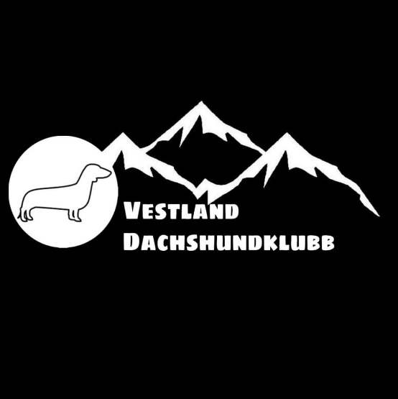
Innkalling Årsmøte Vestland Dachshundklubb
Dato: 11.02.2025
Tid: 19:30
Sted: KjørPent sine lokaler
Solheimsgaten12, 5058 Bergen

Saksliste:
1.0 Godkjenning av innkalling
2.0 Valg av møteleder
3.0 Valg av referent
4.0 Valg av 2 personer som kan skrive under på protokoll
5.0 Valg av internrevisor
6.0 Årsberetning
5.1 Utstilling
5.2 Hi
5.3 Spor
5.4 Treff
5.5 Annet
7.0 Regnskap
8.0 Aktivitetsplan 2025
9.0 Innmeldte saker
10.0 Valg av styre og valgkomite
Styret:
Leder: Kjersti Elisabeth Grimstad (Ikke på valg)
Nestleder: Hilde Skogstrand (På valg)
Styremedlem: Anne Torekoven (På valg)
Styremedlem: Ann Kornelia H. Norstrand (På valg)
Styremedlem: Anne Hegland (Ikke på valg)
Vara: Heidi Helgøy (På valg)
Vara: Cora Giæver Norstrand (På valg)
Valgkomitee:
Linda Mydland (Ikke på valg)
Charlotte Joys (Ikke på valg)
Hege Johansen (ikke på valg)

11.0 Utmerkelser
11.01 Årets utstillingshund
Årets sporhund

Saker til styremøtet sendes til
vestland@dachshund.no innen 11.01.2025

Kandidater til valg av styret sendes til:
Charlotte_joys@hotmail.com innen 11.01.2025

Kandidater til Årets utstillingshund og årets sporhund: send inn dine resultater til
Vestland@dachshundklubb.no innen 11.01.2025

Valg av internrevisor:
Internrevisor skal hjelpe å passe på at regnskapet følger vedtak i organisasjonen og lover og regler som gjelder for organisasjonen. Slik har styret en sikkerhet for at arbeidet som legges ned er godt nok. Internrevisor er medlemmenes kontrollør av hvordan styret forvalter økonomien på vegne av medlemmene. Internrevisor skal gi medlemmene beskjed om han/hun finner grunn til det.

